Mettre la copie d’écran demandée dans le cadre ci-dessous :
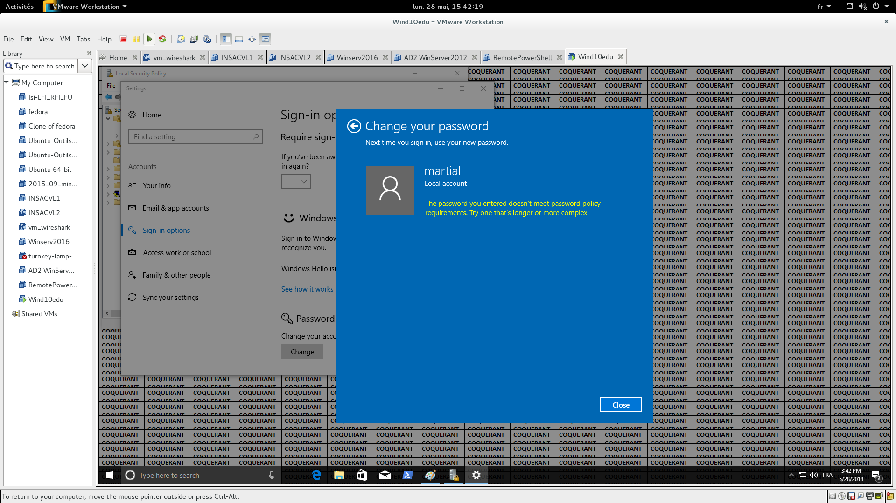

Dans les items qui vous sont proposés, vous trouvez « store passwords using reversible encryption ».
Quels sont les avantages et les inconvénients d’activer cette option ?
Répondez dans le cadre ci-dessous.

L'avantage de cette option est pour les application qui auraient besoin d'accéder au mot de passe de l'utilisateur, et lorsque l'on active cette option cela est possible. (ex : CHAP, IIS, IAS)

L'inconvénient est que le mot est stocké en clair, ce qui n'est pas très sécurisé.

